В ЮВАО по горячим следам задержан подозреваемый в ограблении молодого человека

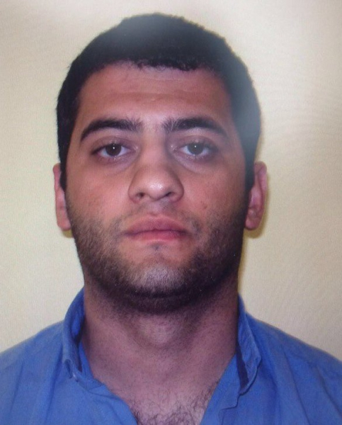
В Юго-Восточном округе Москвы по горячим следам задержан подозреваемый в ограблении молодого человека.
19 июня в 05.00 к полицейским наряда патрульно-постовой службы ОМВД России по району Марьино обратился 25-летний житель Москвы. По словам потерпевшего, примерно в 04.30 возле одного из домов по Братиславской улице на него напали двое неизвестных и открыто похитили мобильный телефон, денежные средства и банковские карты, после чего скрылись.
В ходе оперативно-розыскных мероприятий стражи порядка по горячим следам на Перервинском бульваре задержали одного из подозреваемых. Им оказался 29-летний приезжий из государства в Закавказье.
Похищенное частично изъято.
По данному факту возбуждено уголовное дело по признакам состава преступления, предусмотренного ч.2 ст. 161 УК РФ «Грабеж». Подозреваемый задержан в порядке ст.91 УПК РФ.
Полицейские проводят необходимые мероприятия, направленные на розыск и задержание соучастника противоправного деяния.
Сотрудники УВД по ЮВАО обращаются ко всем гражданам, пострадавшим от действий задержанного, с просьбой звонить по телефону: (495) 376-66-66или в службу «102» (с мобильных телефонов – 112).

